***Trabajo Análisis y Modelamiento de Software***

**Alan Calderón Aranda – Iván Juárez Flores – Luis Alberto Molina Vásquez**

**Visión del Proyecto**

**Propósito:**

Automatizar el sistema de Gestión de Empleados, Gestión de Productos y Gestión de Préstamos de una casa de empeño para facilitar su administración.

**Objetivos:**

* Facilitar las altas, bajas y cambios de un empleado
* Llevar el control de los productos disponibles
* Administrar altas, bajas y cambios de los productos
* Administrar el dinero disponible para préstamos y darles seguimiento

**Aspectos deseados:**

* Solo el administrador tendrá acceso al apartado Gestionar Personal
* El sistema debe almacenar los datos de cada empleado en una base de datos
* Cada empleado tendrá un único número que lo identifique
* El sistema permitirá dar de alta, baja, modificar o consultar los datos del personal
* Se llevará un registro de cada artículo con su descripción y precio
* Los artículos deben ser almacenados en una base de datos
* El personal deberá gestionar las altas, bajas, modificaciones o consultas de cada articulo
* Manejo del efectivo disponible para préstamos, así como los préstamos realizados

**Factores críticos de éxito:**

* El proyecto se realizará paso a paso, aplicando la revisión entre colegas en cada avance del proyecto.
* Correcciones en los puntos indicados, además de una buena comunicación por parte del equipo
* Cada uno trabajará con una parte del proyecto, pero se harán reuniones por meet para comunicar los cambios realizados y así cada integrante tendrá conocimiento de cada parte del proyecto.

**Restricciones:**

* Solo el administrador podrá gestionar al personal
* Se realizarán préstamos siempre y cuando se cuente con monto disponible ya que solo una parte de las ganancias se destinan a préstamos
* Cada empleado contará con un número único que lo identifique

**Riesgos:**

* Inconformidad del usuario con el sistema
* Que los módulos del sistema no se puedan integrar el en sistema general
* Que el sistema no se realice en el plazo establecido
* Falla con las herramientas utilizadas para realzar el sistema

**Papeles y Responsabilidades:**

Administrador de Proyecto

* Marcos López Chimil

Desarrolladores y Analistas:

* Iván Juárez Flores
* Luis Alberto Molina Vázquez
* Alan Calderón Aranda

Responsabilidades

* Iván Juárez Flores (**Gestionar Personal**)
* Luis Alberto Molina Vázquez (**Gestionar Préstamo**)
* Alan Calderón Aranda (**Gestionar Producto**)

**Lugares de interés:**

* Casas de empeño

**Involucrados / Actores:**

* Administrador
* Personal

**Lista de Eventos / Tabla de Eventos:**

* El administrador da de alta a un nuevo empleado
* El administrador da de baja a un empleado
* El administrador modifica los datos de un empleado
* El administrador consulta la lista de empleados
* El empleado da de alta un artículo
* El empleado da de baja un artículo
* El empleado modifica un artículo
* El empleado consulta la lista de artículos
* El empleado realiza un préstamos en efectivo
* El empleado consulta un préstamos

**Casos de uso:**

***Gestiona Producto***

* Agregar Producto
* Eliminar Producto
* Modificar Producto
* Mostrar Productos

***Gestiona Empleado***

* Agregar Empleado
* Eliminar Empleado
* Modificar Empleado
* Consultar Empleado

***Gestiona Préstamos***

* Crear Préstamo
* Consultar Préstamos

**Arquitectura preliminar de ejecución:**

* Netbeans
* SceneBuilder
* JavaFX
* Postgres
* DBeaver
* StarUML
* Git & GitHub

**Infraestructura del proyecto:**

* Se hará uso de Git y GitHub para el control de versiones y almacenamiento del código fuente
* Se realizarán revisiones utilizando las listas de verificación

**Estrategia de lanzamiento del proyecto:**

* Se realizarán pruebas al sistema antes de la exposición final
* Se realizarán al menos dos incrementos en el sistema

***FORMATO PARA ELABORAR DOCUMENTOS DE CASOS DE USO***

***Basado principalmente en* (Reed 2002)**

1**. Información general.**

Se realizará la implementación de la Gestión de los productos pertenecientes a una Casa de Empeño de Productos de Cómputo, en donde se agregan, eliminan, modifican y consultan los antes mencionados.

* 1. **Caso de uso I**: <*Gestionar Producto>*
  2. **Diagrama**

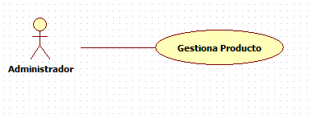

* 1. **Resumen y Objetivos**

Sistema que realiza la Administración de los artículos ofrecidos en una casa de empeño, se desea que los artículos puedan ser agregados, modificados e incluso eliminados y además que al ser vendidos se vea reflejado en el total de los productos existentes.

1.4 **Líder / miembros del equipo de casos de uso**

*Ivan Juarez Flores, Luis Alberto Molina Vasquez, Alan Calderon Aranda.*

* 1. **Precondiciones**
* Solo se pueden realizar las acciones como Administrador
* Se debe de haber elegido la opción “Gestionar Productos”
  1. **Postcondiciones**
* Una vez completado el registro se presiona aceptar y se mostrará el menú de Gestión de personal

1.6 **Restricciones / Problemas / Riesgos**

* El sistema no se puede cerrar a menos que se haya cerrado la sesión correctamente.
* No se puede apagar el Hardware debido a que puede fallar algún método en el Sistema.
* Solo se deben ingresar valores válidos y reales que el sistema le exija al usuario.

1.7 **Eventos desencadenantes**

*El usuario puede acceder a cualquiera de las opciones del menú que le ofrece “Gestiona Productos”, ya sea Agregar Producto, Cancelar Producto, Modificar Producto, Consultar Producto. Adicional que siempre se le mostrará una alerta de que si desea realizar los cambios y los mencionados no podrán revertirse,*

1.8 **Actor principal**

*Administrador*

1.9 **Actores secundarios**

*-No aplica ya que, en este caso de uso, solo el administrador (Actor principal) interactúa con el sistema.*

2. **Lista de cursos de los casos de uso.**

* *Agregar Producto*
* *Eliminar Producto*
* *Modificar PRoducto*
* *Consulta Productos*

2.1 **Curso principal** (Camino feliz)

*Agrega Producto*

**2.2 Curso(s) alternativos**

* *Eliminar Producto*
* *Modificar Producto*
* *Consulta Productos*

**2.3 Curso (s) de excepción**

*Se validaron cada uno de los datos que se ingresen por el administrador y estos tienen que ser correctos y válidos.*

**3. Cursos detallados**

* *Agregar Producto. En esta sección se deberá desplegar dos opciones:1. Crear Compra; en los cuales se deberá de llenar un formulario claro y preciso para que se lleve de forma correcta la opción seleccionada.*
* *Eliminar Producto. (Cancelar Venta o Compra). Se procederá a cancelar ya sea la Compra o Venta de los productos y estos deben de haberse registrado de forma correcta con anterioridad.*
* *Modificar Producto (Modificar Venta o Compra). Se pueden modificar los datos de la Compra y/o venta de los productos ofrecidos previamente ingresados.*
* *Consultar Productos (Consultar Venta o Compra.) Se desplegará en pantalla la información de la Venta o Compra a consultar de forma precisa y clara para el usuario.*

**3.1 Curso Principal** <*Agregar Producto>*

|  |  |  |
| --- | --- | --- |
| **#** | **Evento desencadenante** | **Respuesta del sistema** |
|  |  |  |
| P1 | El usuario selecciona la opción Crear Venta o Compra | En pantalla se le muestra la opción: 1. Crear Compra |
| P2 | El usuario selecciona alguna de las dos opciones y clickea en “Aceptar” | Se despliega un formulario en donde se desea que el usuario llene todos y cada unos de los datos que este contiene. |
| P3 | El usuario lleno de forma correcta dicho formulario y clickea en “siguiente” | Se le muestra una ventana con el sig. mensaje “Está a punto de crear una Venta o Compra, desea proseguir con esta acción” |
| P4 | El usuario está conforme con los datos ingresados y selecciona “Aceptar” | Se le despliega un mensaje de “Se ha realizado la acción con éxito, se regresará a la ventana anterior” |

**3.2 Cursos Alternativos**

**<***Eliminar Producto>*

|  |  |  |
| --- | --- | --- |
| **#** | **Causa o acción del Actor** | **Respuesta del sistema** |
|  |  |  |
| A1 | El usuario selecciona la opción Eliminar Producto (Cancelar Venta o Compra) | En pantalla se le muestran dos opciones: 1. Cancelar Venta 2. Cancelar Compra |
| A2 | El usuario selecciona alguna de las dos opciones y clickea en “Aceptar” | En pantalla se le pide al usuario el numero de Compra/Venta para su correcta eliminación |
| A3 | El usuario ingresa el número de Compra/Venta en el sistema. | Se comprueba que exista la Compra/Venta y se le muestra el mensaje “Desea eliminar el sig. producto”. Adicional se le muestran los datos completos de la Compra/Venta en cuestión. |
| A4 | El usuario está conforme con los datos ingresados y selecciona “Aceptar” | Se le despliega un mensaje de “Se ha realizado la acción con éxito, se regresará a la ventana anterior” |

**3.2 Cursos Alternativos**

**<***Modificar Producto>*

|  |  |  |
| --- | --- | --- |
| **#** | **Causa o acción del Actor** | **Respuesta del sistema** |
|  |  |  |
| A1 | El usuario selecciona la opción Modificar Venta o Compra | En pantalla se le muestran dos opciones: 1. Modificar Venta 2. Modificar Compra. |
| A2 | El usuario selecciona alguna de las dos opciones y clickea en “Aceptar” | En pantalla se le pide al usuario el número de Compra/Venta para su correcta modificación. |
| A3 | El usuario ingresa el número de Compra/Venta en el sistema. | Se valida que exista el número ingresado por el usuario y a continuación se muestra en pantalla un formulario para la modificación de la Compra/Venta |
| A4 | El usuario llena de forma clara el formulario y clickear en “Aceptar” | Se le muestra una ventana con el sig. mensaje “Está a punto de realizar cambios en la Venta/Compra, desea proseguir con esta acción” |
| A5 | El usuario está conforme con los datos ingresados y selecciona “Aceptar” | Se le despliega un mensaje de “Se ha realizado la acción con éxito, se regresará a la ventana anterior” |

**<***Consultar Productos>*

|  |  |  |
| --- | --- | --- |
| **#** | **Causa o acción del Actor** | **Respuesta del sistema** |
|  |  |  |
| A1 | El usuario selecciona la opción Consultar Venta o Compra | En pantalla se le muestran dos opciones: 1. Consultar Venta 2. Consultar Compra. |
| A2 | El usuario selecciona alguna de las dos opciones y clickea en “Aceptar” | En pantalla se le pide al usuario el número de Compra/Venta a consultar. |
| A3 | El usuario ingresa el número de Compra/Venta en el sistema | Se valida que exista el número ingresado por el usuario y a continuación se muestra en pantalla de forma completa la información de la Compra/Venta. |
| A4 | El usuario selecciona la Opción “Aceptar” | Se le despliega un mensaje de “Se ha realizado la Consulta con éxito, se regresará a la ventana anterior” |

**3.3 Cursos Excepcionales**

*En dado caso que el usuario haya ingresado algún dato de forma incorrecta o que no pertenezca al sistema, se le desplegará un mensaje de error y no podrá avanzar hasta que se ingrese de forma correcta.*

*Fallo en la conexión en la base de Datos. El sistema deberá de almacenar en el almacenamiento interno del Hardware pero solo se podrá almacenar el último cambio.*

**3.4 Reglas de negocio** (opcional)

***-****El administrador será quien registre, elimine o modifique al personal  
-El administrador debe contar con una clave que le de acceso al sistema*

3.5 **Restricciones /P*roblemas* /Riesgos** (opcional)

**3.6 Casos de uso utilizados**: <*Lista de casos de uso usados>*

*-No aplica*

**3.7 Restricciones de sincronización**: <*Específica restricciones de sincronización entre casos de uso>*

*-No aplica*

4. **Información táctica del caso de uso**

**-** La correcta realización de la Gestión de los productos como la Compras/Ventas dentro del Sistema de los mismos, adicional a la Consulta de estas mismas.

4.1 **Prioridad**

* *Crear Venta/Compra*

4.2 **Objetivo (s) de rendimiento**

**4.3 Frecuencia**

**4.4 Interfaz de usuario**

**4.5 Ubicación de la fuente**

*Plantes UACM San Lorenzo Tezonco*

***CASOS DE USO DE GESTIONAR PERSONAL***

***Basado principalmente en* (Reed 2002)**

1**. Información general.**

1.1 Se debe ingresar al sistema como administrador

1.2 Se selecciona del menú principal la opción Gestionar Personal

1.3 Se muestran en pantalla las opciones de registro, modificar datos, eliminar registro y consulta

1.4 Se selecciona la opción de registro

### **1.1** **Caso de uso II: <*Gestionar Personal>***

1.2 **Diagrama** <*OPCIONAL>*

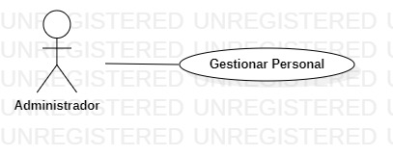

1.3 **Resumen y Objetivos**

El sistema se implementará en una casa de empeño y se utilizará para la gestión del personal, de la compra y venta de artículos y de los préstamos de efectivo.

1.4 **Líder / miembros del equipo de casos de uso**

Iván Juárez Flores, Luis Alberto Molina Vásquez, Alan Calderón Aranda.

1.4 **Precondiciones**

-Se debe ingresar al sistema como administrador.

-Seleccionar del menú principal la opción Gestionar Personal

-Seleccionar “Registrar”

1.5 **Postcondiciones**

-Una vez completado el registro se presiona aceptar y se mostrara el menú de Gestión de personal

1.6 **Restricciones / Problemas / Riesgos**

**-**El administrador será quien gestione al personal

1.7 **Eventos desencadenantes**

El administrador ingresa al sistema en el menú de Gestión de Personal e ingresa al apartado de registro en donde dará de alta un nuevo empleado, además tiene la opción de modificar sus datos, darlo de baja o consultar la lista de todo el personal

1.8 **Actor principal**

-Administrador

1.9 **Actores secundarios**

*-No aplica ya que, en este caso de uso, solo el administrador (Actor principal) interactúa con el sistema*

2. **Lista de cursos de los casos de uso.**

-Registrar personal

-Modificación datos

-Eliminar registro

-Consulta de personal

2.1 **Curso principal** (Camino feliz)

-Registrar personal

**2.2 Curso(s) alternativos**

-Modificar datos

-Eliminar registro

-Consultar personal

**2.3 Curso (s) de excepción**

1.- Validar la información ingresada en cada campo, en caso de ser errónea marcar los campos en rojo y mostrar mensaje de campo incorrecto.

2.- En caso de no conectarse a la BD se mandará un mensaje de error

**3. Cursos detallados**

-Registro de personal: El sistema debe ser capaz de registrar los datos personales del personal y almacenarlos

-Modificar datos: El sistema debe permitir modificar cualquier dato del personal y almacenarlo

-Eliminar Registro: El sistema debe cancelar el registro del personal cuando este sea dado de baja

-Consulta personal: El sistema debe desplegar una lista con los nombres del personal registrado

**3.1 Curso Principal** <*Registrar Personal>*

|  |  |  |
| --- | --- | --- |
| **#** | **Evento desencadenante** | **Respuesta del sistema** |
| P1 | El Administrador se encuentra en la pantalla de registro | Se muestra un formulario solicitando nombre, apellido paterno, apellido materno y teléfono |
| P2 | Se llena el formulario con los datos solicitados y se presiona “Aceptar” | Aparece en pantalla el mensaje “Registro exitoso” y se despliega en pantalla una ventana con el número de empleado asignado |
| P3 | El administrador  presiona “Aceptar” | Se despliega la pantalla del menú de Gestionar Personal:  -Registrar  -Modificar  -Cancelar  -Consultar |
| P4 | El administrador puede seleccionar un nuevo apartado o presionar el botón “menú principal”    Presiona “menú principal” | Se muestra la pantalla del menú principal  -Gestionar Personal  -Gestionar Préstamos  -Gestionar Compra y Venta |
| P5 | El Administrador puede seleccionar el apartado de su interés o presionar el botón “cerrar sesión”    Presiona “cerrar sesión” | Se cierra el sistema |

**3.2 Cursos Alternativos <***Modificar Datos>*

|  |  |  |
| --- | --- | --- |
| **#** | **Causa o acción del Actor** | **Respuesta del sistema** |
| A1 | El Administrador selecciona el apartado de “modificar datos” | Se solicita número de empleado el cual desea modificar |
| A2 | Se ingresa el número de empleado | Se muestra la información del Empleado |
| A3 | El Administrador modifica la información deseada y presiona “aceptar” | Se muestra el mensaje “Modificación exitosa” y se regresa al menú de Gestionar Personal  -Registrar  -Modificar  -Cancelar  -Consultar |
| A4 | El administrador puede seleccionar un nuevo apartado o presionar el botón “menú principal”    Presiona “menú principal” | Se muestra la pantalla del menú principal  -Gestionar Personal  -Gestionar Préstamos  -Gestionar Compra y Venta |
| A5 | El Administrador puede seleccionar el apartado de su interés o presionar el botón “cerrar sesión”  Presiona “cerrar sesión” | Se cierra el sistema |

**3.3 Curso Alternativo** <*Eliminar registro>*

|  |  |  |
| --- | --- | --- |
| A1 | El Administrador selecciona el apartado de “eliminar registro” | Se solicita número de empleado el cual desea eliminar |
| A2 | Se ingresa el número de empleado y se presiona “aceptar” | Se muestra en pantalla la información del empleado |
| A3 | Se presiona “Eliminar” | Se muestra el mensaje “Seguro que desea eliminar este registro” |
| A4 | El administrador presiona “si” | Se muestra el mensaje “Registro eliminado” y se regresa al menú de Gestionar Personal  -Registrar  -Modificar  -Cancelar  -Consultar |
|  | El administrador puede seleccionar un nuevo apartado o presionar el botón “menú principal”    Presiona “menú principal” | Se muestra la pantalla del menú principal  -Gestionar Personal  -Gestionar Préstamos  -Gestionar Compra y Venta |
|  | El Administrador puede seleccionar el apartado de su interés o presionar el botón “cerrar sesión”    Presiona “cerrar sesión” | Se cierra el sistema |

**3.4 Curso Alternativo** <*Consultar Personal>*

|  |  |  |
| --- | --- | --- |
| A1 | El Administrador selecciona “Consultar Personal” | Se muestra en pantalla la lista de empleados con sus datos correspondientes |
| A2 | El Administrador presiona “aceptar” | Se regresa al menú de Gestionar Personal  -Registrar  -Modificar  -Cancelar  -Consultar |
|  | El administrador puede seleccionar un nuevo apartado o presionar el botón “menú principal”    Presiona “menú principal” | Se muestra la pantalla del menú principal    -Gestionar Personal  -Gestionar Préstamos  -Gestionar Compra y Venta |
|  | El Administrador puede seleccionar el apartado de su interés o presionar el botón “cerrar sesión”  Presiona “cerrar sesión” | Se cierra el sistema |

**3.3 Cursos Excepcionales**

*No se reflejan los datos del Personal: Posible fallo con la conexión a Base de Datos*

**3.4 Reglas de negocio** (opcional)

**-**El administrador será quien registre, elimine o modifique al personal

-El administrador debe contar con una clave que le de acceso al sistema

**3.6 Casos de uso utilizados**: <*Lista de casos de uso usados>*

*-No aplica*

**3.7 Restricciones de sincronización**: <*Específica restricciones de sincronización entre casos de uso>*

*-No aplica*

4. **Información táctica del caso de uso**

**-** Cada Empleado tendrá asignado un número que lo identifique, al darse de baja el número del empleado no volverá a ser usado por un nuevo empleado

4.1 **Prioridad**

*-Registro de Personal alta*

4.2 **Objetivo (s) de rendimiento**

**4.3 Frecuencia**

**4.4 Interfaz de usuario**

**4.5 Ubicación de la fuente**

Plantes UACM San Lorenzo Tezonco

***FORMATO PARA ELABORAR DOCUMENTOS DE CASOS DE USO***

***Basado principalmente en* (Reed 2002)**

1**. Información general.**

* *Se ingresará al sistema como administrador*
* *Se mostrará un menú de opciones los cuales serán Gestionar Venta y Compra, Gestionar Personal y Gestionar Préstamo.*
* *Se selecciona la opción Gestionar Préstamo* 
  1. **Caso de uso 3**: **Gestionar Préstamo**
  2. **Diagrama**

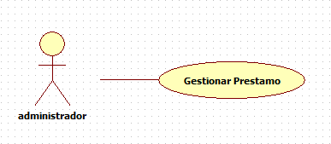

* 1. **Resumen y Objetivos**

El sistema se implementará en una casa de empeño y se utilizará para la gestión del personal, de la compra y venta de artículos y de los préstamos de efectivo

1.4 **Líder / miembros del equipo de casos de uso**

Iván Juárez Flores, Luis Alberto Molina Vásquez, Alan Calderón Aranda.

1.4 **Precondiciones**

-Se debe ingresar al sistema como administrador.

-Seleccionar del menú principal la opción Gestionar Préstamo

-Seleccionar “Registrar Préstamo”

-El cliente habrá sido evaluado por el personal de crédito si este es candidato para el préstamo.

1.5 **Postcondiciones**

-Una vez completado el registro se presiona aceptar y se mostrará el menú de Gestionar Préstamo.

1.6 **Restricciones / Problemas / Riesgos**

**-** El administrador será quien gestione el préstamo.

1.7 **Eventos desencadenantes**

El administrador ingresa al sistema en el menú de Gestión de Préstamo e ingresa al apartado de registro en donde dará de alta un nuevo préstamo, además tiene la opción de modificar los datos del préstamo, darlo de baja o consultar la lista de los préstamos.

1.8 **Actor principal**

-Administrador

1.9 **Actores secundarios**

*-No aplica ya que, en este caso de uso, solo el administrador (Actor principal) interactúa con el sistema*

2. **Lista de cursos de los casos de uso.**

-Registrar Préstamo

-Modificación Préstamo

-Eliminar Préstamo

-Consulta de Préstamo

2.1 **Curso principal** (Camino feliz)

-Registrar Préstamo

**2.2 Curso(s) alternativos**

-Modificar Préstamo

-Eliminar Préstamo

-Consultar Préstamo

**2.3 Curso (s) de excepción**

-Validar que se ingrese la información correcta en cada campo así como la tasa de interés del préstamo.

**3. Cursos detallados**

-Registro de Préstamo: El sistema debe ser capaz de registrar los datos de un nuevo Préstamo y almacenarlos.

-Modificar Préstamo: El sistema debe permitir modificar cualquier dato del Préstamo y almacenarlo.

-Eliminar Préstamo: El sistema debe cancelar el registro de un Préstamo cuando este sea dado de baja.

-Consulta Préstamo: El sistema debe desplegar una lista con los Préstamos.

**3.1 Curso Principal** <*Registrar* Préstamo *>*

|  |  |  |
| --- | --- | --- |
| **#** | **Evento desencadenante** | **Respuesta del sistema** |
| P1 | El Administrador se encuentra en la pantalla de registro | Se muestra un formulario para:  Solicitante   * Nombre * Apellido Paterno * Apellido Materno * Comprobante de Ingresos   Aval   * Nombre * Apellido Paterno * Apellido Materno * Teléfono de Contacto * Relación con el Solicitante   Caja   * Cantidad Solicitada * Plazo a Pagar * Interés a Pagar |
| P2 | Se llena el formulario con los datos solicitados y se presiona “Aceptar” | Aparece en pantalla el mensaje “Registro exitoso” y se despliega en pantalla una ventana con el folio de Préstamo asignado. |
| P3 | El administrador  presiona “Aceptar” | Se despliega la pantalla del menú de Gestionar Personal:  -Registrar  -Modificar  -Cancelar  -Consultar |
| P4 | El administrador puede seleccionar un nuevo apartado o presionar el botón “menú principal”    Presiona “menú principal” | Se muestra la pantalla del menú principal  -Gestionar Personal  -Gestionar Préstamos  -Gestionar Compra y Venta |
| P5 | El Administrador puede seleccionar el apartado de su interés o presionar el botón “cerrar sesión”    Presiona “cerrar sesión” | Se cierra el sistema |

**3.2 Cursos Alternativos <***Modificar* Préstamo*>*

|  |  |  |
| --- | --- | --- |
| **#** | **Causa o acción del Actor** | **Respuesta del sistema** |
| A1 | El Administrador selecciona el apartado de “Modificar Préstamo” | Se solicita folio de Préstamo el cual desea modificar |
| A2 | Se ingresa folio de Préstamo | Se muestra la información del Empleado |
| A3 | El Administrador modifica la información deseada y presiona “aceptar” | Se muestra el mensaje “Modificación exitosa” y se regresa al menú de Gestionar Personal  -Registrar  -Modificar  -Cancelar  -Consultar |
| A4 | El administrador puede seleccionar un nuevo apartado o presionar el botón “menú principal”    Presiona “menú principal” | Se muestra la pantalla del menú principal  -Gestionar Personal  -Gestionar Préstamos  -Gestionar Compra y Venta |
| A5 | El Administrador puede seleccionar el apartado de su interés o presionar el botón “cerrar sesión”  Presiona “cerrar sesión” | Se cierra el sistema |

**3.3 Curso Alternativo** <*Eliminar Préstamo>*

|  |  |  |
| --- | --- | --- |
| A1 | El Administrador selecciona el apartado de “eliminar *Préstamo*” | Se solicita el folio de *Préstamo* el cual desea eliminar. |
| A2 | Se ingresa el número de *Préstamo* y se presiona “aceptar” | Se muestra en pantalla la información del *Préstamo.* |
| A3 | Se presiona “Eliminar” | Se muestra el mensaje “Se eliminará el *Préstamo*” |
| A4 | El administrador presiona “Aceptar” | Se muestra el mensaje “*Préstamo* eliminado” y se regresa al menú de Gestionar Personal  -Registrar  -Modificar  -Cancelar  -Consultar |
|  | El administrador puede seleccionar un nuevo apartado o presionar el botón “menú principal”    Presiona “menú principal” | Se muestra la pantalla del menú principal  -Gestionar Personal  -Gestionar Préstamos  -Gestionar Compra y Venta |
|  | El Administrador puede seleccionar el apartado de su interés o presionar el botón “cerrar sesión”    Presiona “cerrar sesión” | Se cierra el sistema |

**3.4 Curso Alternativo** <*Consultar Préstamo>*

|  |  |  |
| --- | --- | --- |
| A1 | El Administrador selecciona “Consultar *Préstamo*” | Se muestra en pantalla una ventana donde se ingresará el número de folio del *Préstamo.* |
| A2 | Se ingresa el número de folio del préstamo que se desea consultar. | Se mostrará a detalle todos los datos del *Préstamo solicitado.* |
| A2 | El Administrador presiona “aceptar” | Se regresa al menú de Gestionar Personal  -Registrar  -Modificar  -Cancelar  -Consultar |
|  | El administrador puede seleccionar un nuevo apartado o presionar el botón “menú principal”    Presiona “menú principal” | Se muestra la pantalla del menú principal    -Gestionar Personal  -Gestionar Préstamos  -Gestionar Compra y Venta |
|  | El Administrador puede seleccionar el apartado de su interés o presionar el botón “cerrar sesión”  Presiona “cerrar sesión” | Se cierra el sistema |

**3.3 Cursos Excepcionales**

*No se reflejan los datos de los Préstamos: Posible fallo con la conexión a Base de Datos.*

**3.4 Reglas de negocio** (opcional)

**-**El administrador será quien registre, elimine, modifique y consulte cada Préstamo emitido por la casa de empeño.

-El administrador debe contar con una clave que le de acceso al sistema

-Se hará una investigación de crédito del solicitante a un crédito.

-Se fijará una tasa de interés a dicha cantidad de dinero prestado por la casa de empeño así como el plazo a pagar.

**3.6 Casos de uso utilizados**: <*Lista de casos de uso usados>*

*-No aplica*

**3.7 Restricciones de sincronización**: <*Específica restricciones de sincronización entre casos de uso>*

*-No aplica*

4. **Información táctica del caso de uso**

**-** Cada Préstamo emitido por la casa de empeño tendrá asignado un número de folio que lo identifique, al darse por concluido total y parcial el monto del Préstamo este número no volverá a ser usado por un nuevo Préstamo.

4.1 **Prioridad**

*-Registro de Préstamo.*

**4.2 Ubicación de la fuente**

Plantes UACM San Lorenzo Tezonco

**Diagrama de objetos Gestionar Personal:**

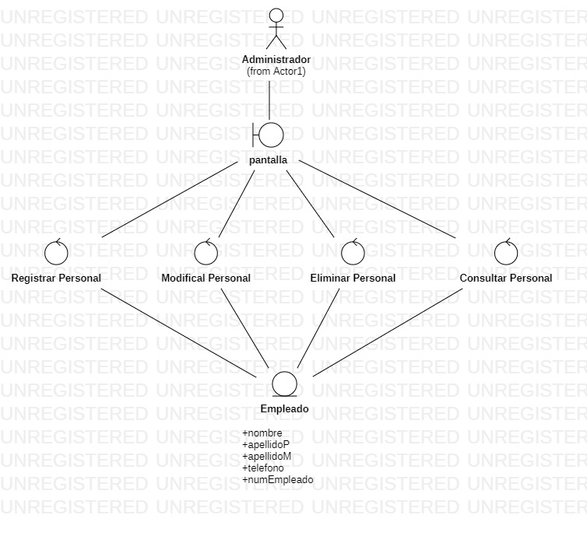

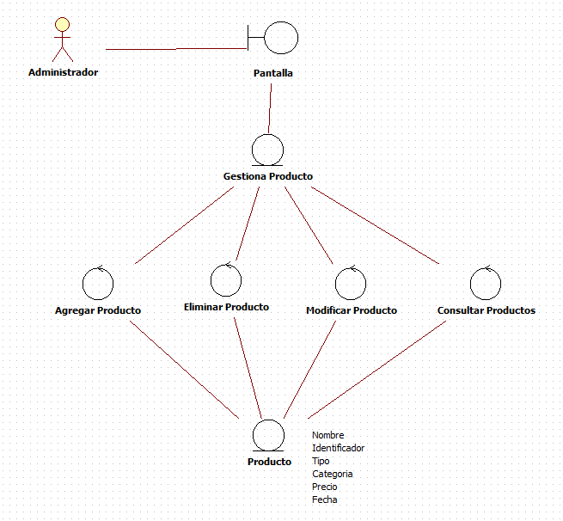**Diagrama Gestiona Compra/Vent**

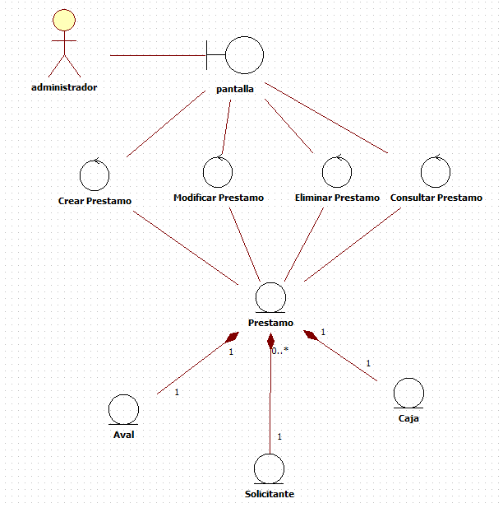**Diagrama de Objetos Gestionar Préstamo**

**Diagrama Unificado Casa de Empeño**

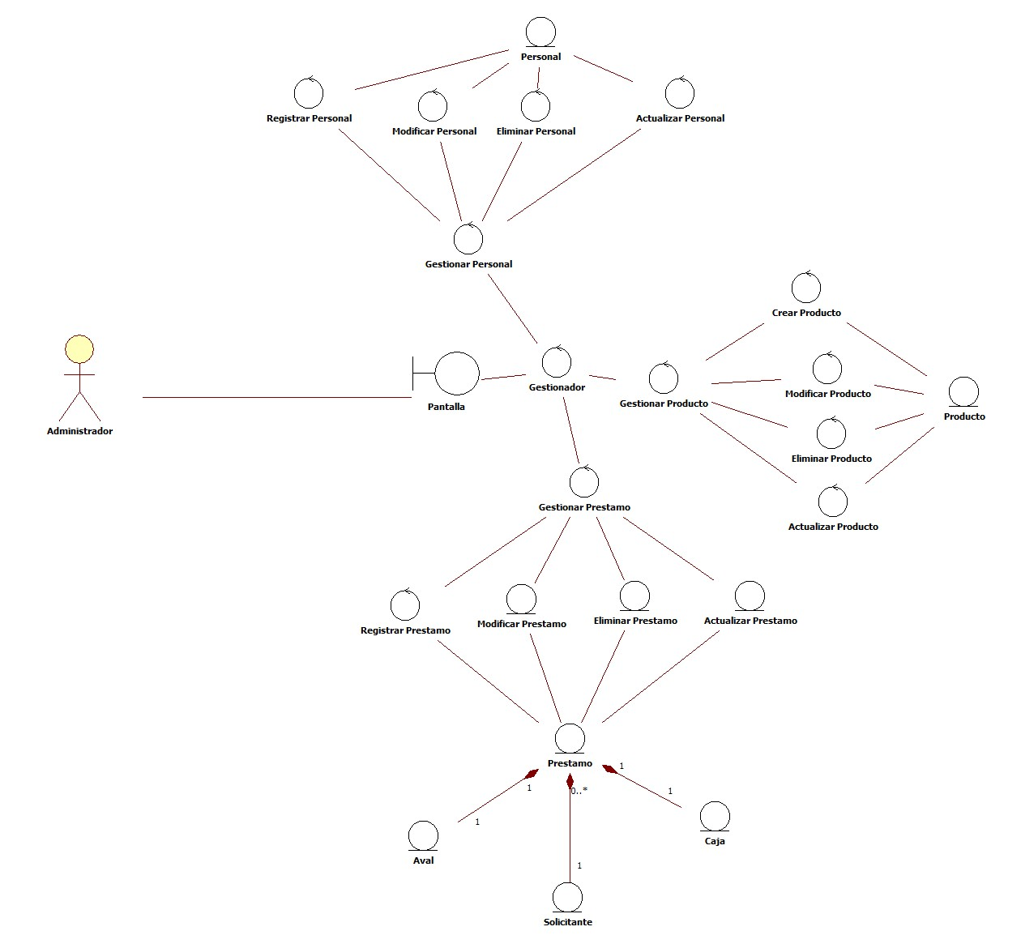

**Diagrama de Secuencia Registrar Personal**

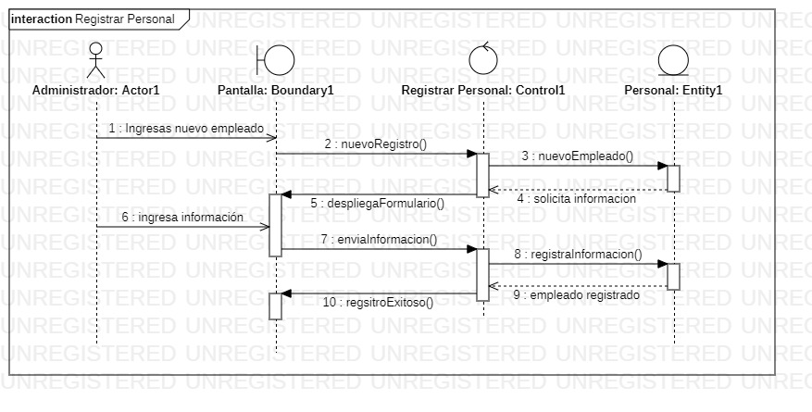

**Diagrama de secuencia Registrar Compra**

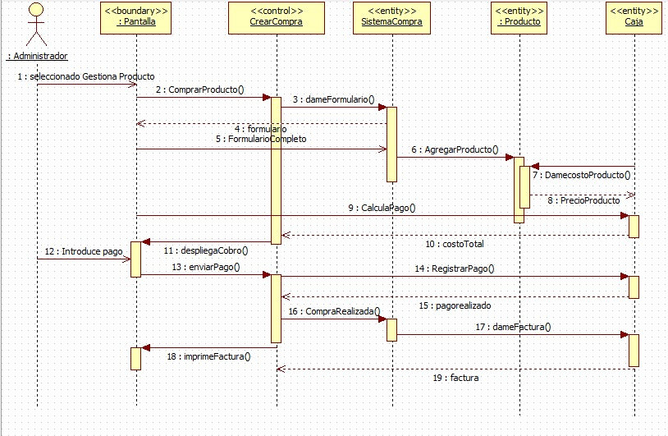

**Diagrama de secuencia Préstamos**

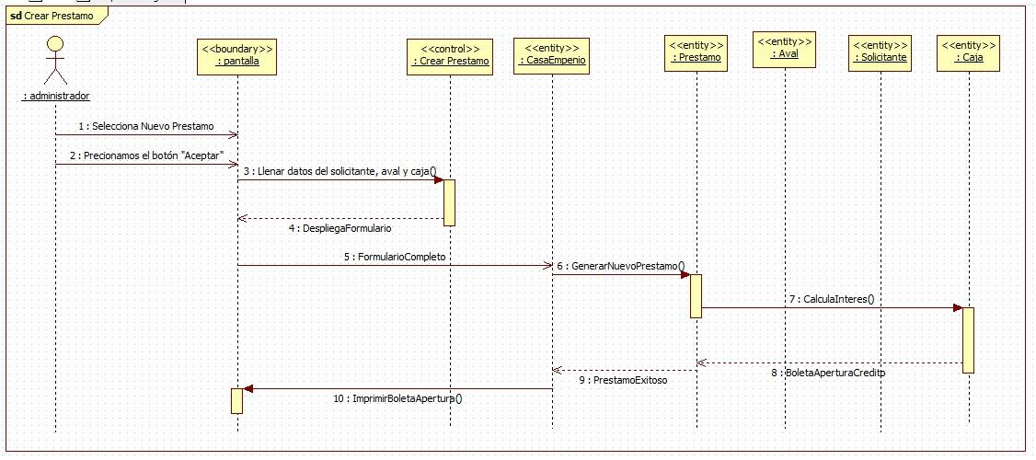

**Diagrama de Clases**

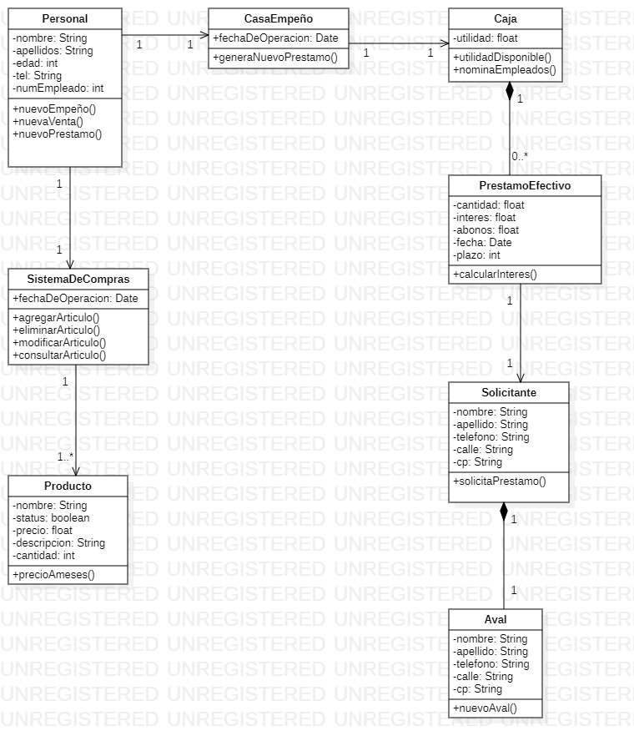

Lista de verificación de Casos de Uso (Iván)

Proyecto: _________________________ Etapa: ______________________

Producto: _________________________ Versión: 0.1___________________

Revisor: _________________________ Fecha de verificación: __________

Autor: _________________________

|  |  |  |
| --- | --- | --- |
| Lista | ✔ | X |
| 1. ¿El caso de uso tiene un nombre significativo, está escrito con un verbo en infinitivo y que indica la funcionalidad que ofrece? |  |  |
| 2. ¿Las precondiciones están expresadas como condiciones válidas, no como datos de entrada? |  |  |
| 3. ¿Las postcondiciones están expresadas como condiciones válidas, no como datos de salida y están escritas en tiempo pasado? |  |  |
| 4. ¿Se definen claramente los datos de entrada y salida que se necesitan en el caso de uso? |  |  |
| 5. ¿Se definen claramente las validaciones que se deben realizar? |  |  |
| 6. ¿Se definen claramente los cálculos o procedimientos que debe efectuar el sistema? |  |  |
| 7. ¿Están identificadas claramente las acciones que debe realizar el actor? |  |  |
| 8. ¿Existe una separación clara entre el curso principal y los cursos alternos? |  |  |
| 9. ¿En caso de haber imprevistos en el curso principal, se generan los cursos alternos correspondientes para estos posibles casos? |  |  |
| 10. ¿Si existen cursos de excepción, estos describen correctamente la situación que se debe seguir? |  |  |
| 11. En caso de tener referencias a otros documentos, ¿Están claramente identificados y pueden encontrarse fácilmente? |  |  |
| 12. ¿Se describe clara y detalladamente la causa o acción del actor, así como la respuesta del sistema en el curso principal y en los cursos alternos? |  |  |
| 13. ¿Se distinguen las reglas de negocio de las restricciones del caso de uso? |  |  |
| 14. ¿Todos los casos de uso se pueden implementar, con los recursos y las restricciones actuales? |  |  |
| 15. ¿Se define la prioridad de cada curso? |  |  |
| 16. ¿Cada caso de uso está relacionado por los menos con un requisito funcional? |  |  |

**Observaciones**

|  |
| --- |
|  |

**Lista de Verificación Diagrama de Objetos Alan**

|  |  |  |
| --- | --- | --- |
| **Lista** | **SI ✅** | **NO ✘** |
| ¿El diagrama contiene un actor que inicialice la acción en la ejecución de la función? | X |  |
| La acción del programa va de acuerdo con lo especificado con el caso de uso? | X |  |
| ¿Contiene todos los factores involucrados mencionados en el documento de casos de uso? |  | X |
| De ser necesario, existe una correcta multiplicidad entre los factores involucrados. | X |  |
| La cardinalidad entre los factores son correctos de acuerdo al documento de casos de uso? | X |  |
| La navegabilidad está correctamente asociada entre la clase correspondiente? | X |  |
| ¿Las relaciones entre las clases son correspondientes entre ellas? | X |  |
| Los atributos de las clases son de acuerdo a su función? | X |  |
| Existen clases repetidas que realicen la misma acción? |  | X |
| No existe algún atributo compuesto dentro de los objetos? |  | X |
| ¿Las acciones de los objetos están correctamente establecidas en cada una de las clases con respecto al documento de Casos de Uso? | X |  |

|  |
| --- |
| **OBSERVACIONES** |
|  |

**Lista de Verificación Diagrama de Secuencia (Gestionar Préstamo)**

**Proyecto: SISTEMA CASA DE EMPEÑO _ Etapa:** _______________________

**Producto:** _________________________ **Versión:** 0.1___________________

**Revisor:** _________________________ **Fecha de verificación:** ___________

**Autor:** Iván Juárez Flores – Luis Alberto Molina Vásquez – Alan Calderón Aranda

|  |  |  |
| --- | --- | --- |
| **Lista** | **SI ✅** | **NO ✘** |
| ¿El diagrama contiene un actor que inicialice la acción en la ejecución del programa? |  |  |
| Existe al menos una o más relaciones entre clase que no sean necesarias. |  |  |
| Una clase ejecuta una tarea que no sea la correspondiente a esa clase |  |  |
| Las líneas de vida representan al participante de forma correcta el tiempo de vida del objeto u objetos. |  |  |
| Las direcciones de las flechas representan los eventos en orden cronológico. |  |  |
| ¿El nombre de cada mensaje es el indicado para los resultados esperados de cada clase? |  |  |
| El tipo de mensaje es el correcto para las flechas que interactúan entre las clases simple, sincrono y asincrono. |  |  |
| ¿El diagrama completo representa un modelo claro y preciso del sistema donde sea posible identificar rápidamente las estaciones por las que debe pasar una única tarea para que se complete con éxito? |  |  |
|  |  |  |

|  |
| --- |
| **OBSERVACIONES** |
|  |

**Práctica 3: Documento de Casos de uso**

|  |  |  |
| --- | --- | --- |
| **Correctez:** | **✔** | **X** |
| 1. ¿EL caso de uso tiene un nombre significativo? |  |  |
| 2. ¿Todos los casos de error están descritos y controlados? |  |  |
| 3. ¿Las descripciones de los cursos principales y alternos están de acuerdo con los conceptos del usuario? |  |  |
| 4. ¿El curso principal y los cursos alternos tienen nombres significativos? |  |  |

|  |  |  |
| --- | --- | --- |
| **Consistentes** | **✔** | **X** |
| 1. ¿Existe otro caso de uso con el mismo nombre o similar? |  |  |
| 2. ¿Los casos de uso con nombres similares indican fenómenos similares? |  |  |
| 3. ¿Están descritos tanto el curso principal como los cursos alternos con el mismo nivel de detalle? |  |  |
| 4. ¿Las precondiciones como las postcondiciones están descritas con el mismo nivel de detalle? |  |  |